“党员E先锋”发展党员操作说明

（个人版本）

一、入党申请阶段

（一）发展党员注册“党员E先锋”小程序

1.在微信小程序中，搜索“党员E先锋”。根据搜索结果，点击“党员E先锋”，登录进入微信小程序。

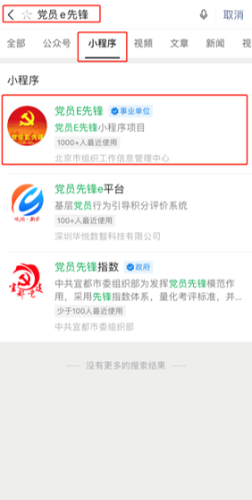

2.在登录页面，点击“还没有党员e先锋的账号，怎么办”按钮，进入注册界面。

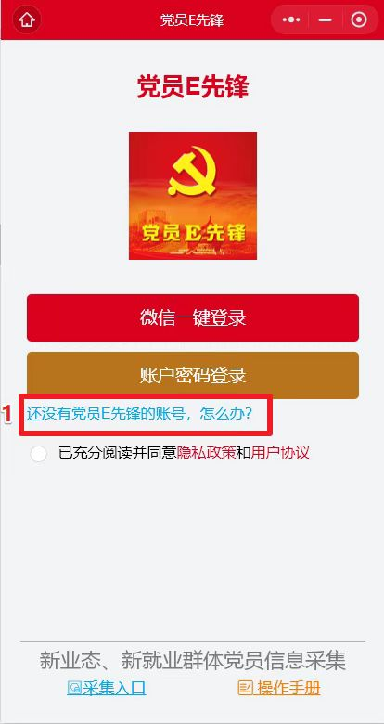

3.在注册界面，选择“扫描党支部新发展党员注册二维码”选项，扫描党支部负责人发布的二维码（有效期仅30分钟），并按要求填写个人相关信息。

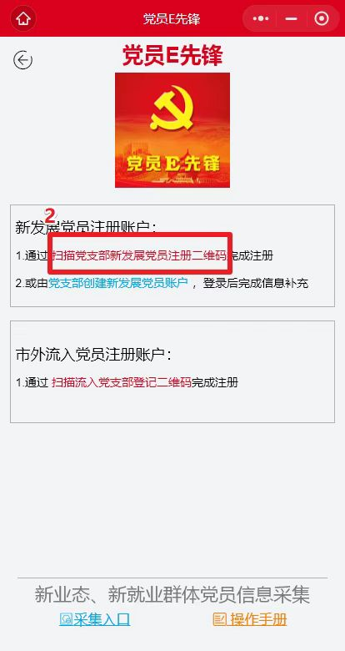

（二）提交“入党申请书”

1.在首页中直接点击“申请入党”按钮，或在工作台-我的党务-中点击“申请入党”按钮，进入“党员发展”页面。

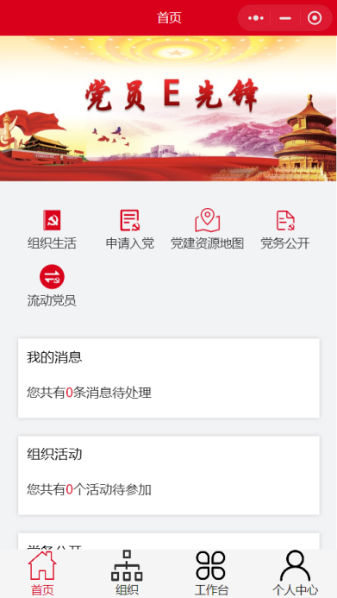 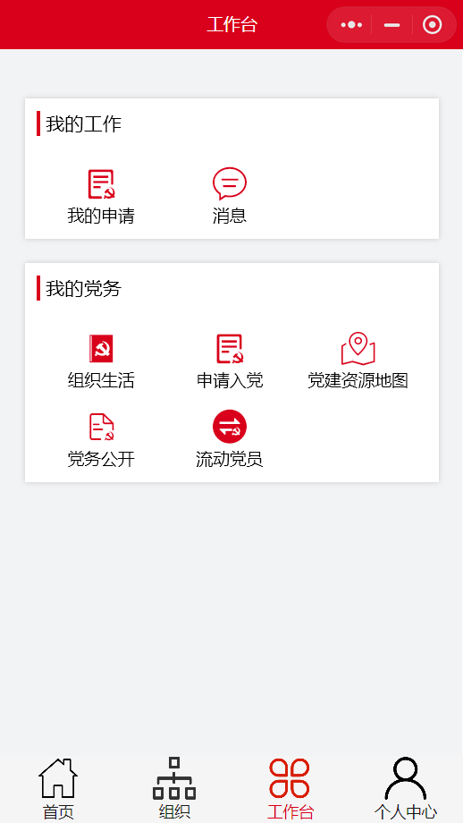 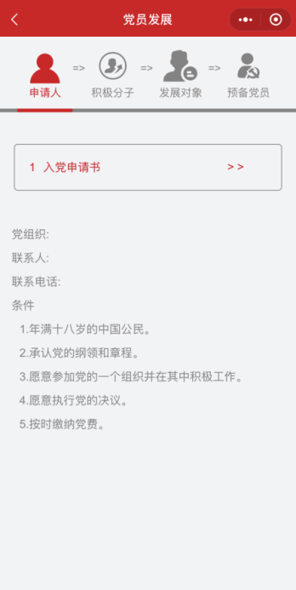

2.在党员发展页面，点击“入党申请书”，进入“入党申请书提交列表页面”，点击“新增”，进入“入党申请书详情页”，填写相关内容，其中“递交时间”为“入党申请书”落款时间，上传附件后提交，等待支部管理员审批。对于已提交的入党申请书，通过向左滑动，还可进行删除。

注：内容支持拍照直接上传,可上传多张图片。

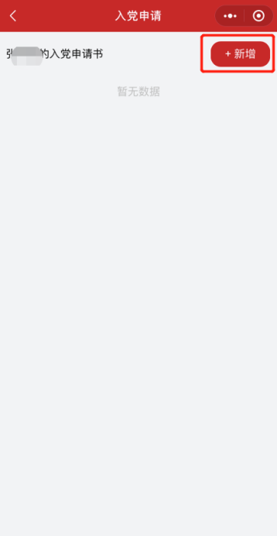 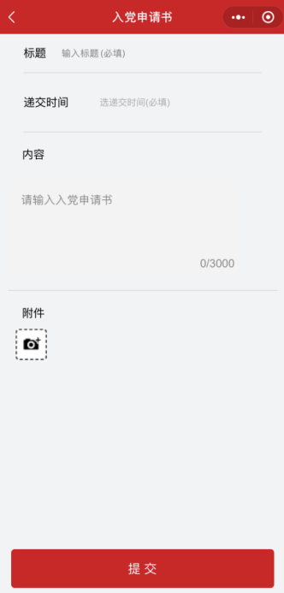 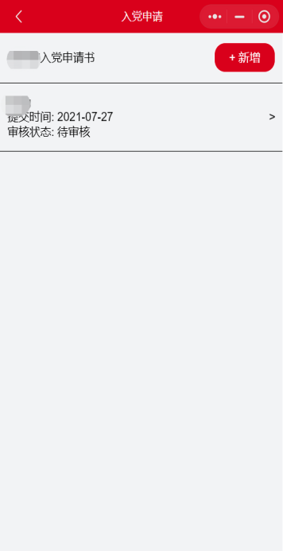

（三）提交“思想汇报”

申请人在移动端提交的入党申请书，支部管理员审批通过后，申请人可提交“思想汇报”。

1.在“党员发展”页面，点击“填写思想汇报”，然后点击“新增”即可添加。对于已提交的思想汇报，通过向左滑动，还可进行删除。具体步骤与提交入党申请书一致。

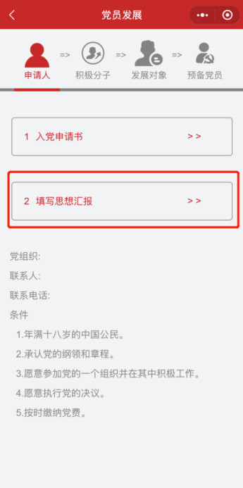 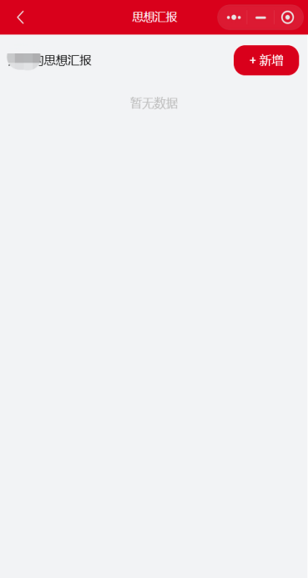 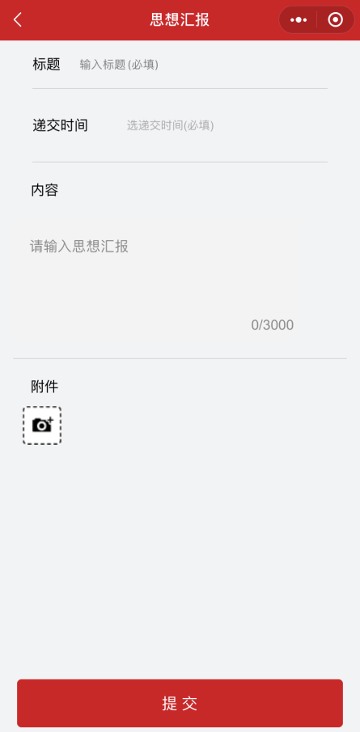

（四）等待党支部“上报备案”

入党申请人经过党支部组织的谈话、推荐推优及支部审批决议通过并报上级备案后，成为积极分子；未通过，需重复上述步骤。

二、积极分子阶段

（一）提交“思想汇报”

积极分子阶段需定期填写思想汇报。

1.在“党员发展”页面，点击“填写思想汇报”，然后点击“新增”，输入相关内容，即可提交思想汇报。对于已提交的思想汇报，通过向左滑动，还可进行删除。

